Январь 2019
УРОВЕНЬ КОНКУРСА | НАЗВАНИЕ КОНКУРСА | НОМИНАЦИЯ КОНКУРСА | НАЗВАНИЕ РАБОТЫ | ФИО ПЕДАГОГА | ИНТЕРНЕТ-РЕСУРС | РЕЗУЛЬТАТ | ПОДТВЕРЖДЕНИЕ
МЕЖДУНАРОДНЫЙ
ВСЕРОССИЙСКИЙ
РЕГИОНАЛЬНЫЙ
МУНИЦИПАЛЬНЫЙ | Городская логопедическая неделя |  |  | Учитель-логопед Соболева Т.И. |  | Участие | 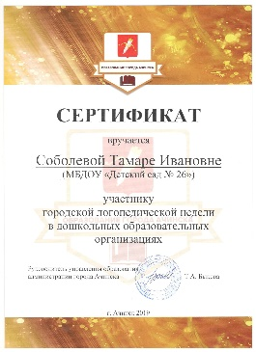
ОРГАНИЗАЦИИ (ДОО) | «Лучший логотип ДОУ» |  |  | Группа № 9 Скоморохова Н.Г.  Кондалева Л.Г. |  | 1 место | 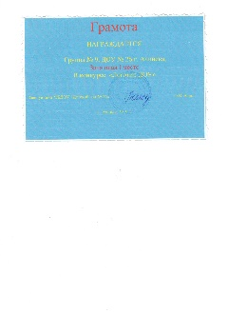
 | Конкурс стенгазет «Зимние забавы» |  |  | Группа № 12 Кондратьева Е.М.  Жоголева Т.А. |  | 1 место | 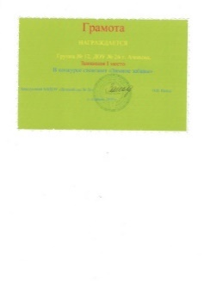

Февраль 2019
УРОВЕНЬ КОНКУРСА | НАЗВАНИЕ КОНКУРСА | НОМИНАЦИЯ КОНКУРСА | НАЗВАНИЕ РАБОТЫ | ФИО ПЕДАГОГА | ИНТЕРНЕТ-РЕСУРС | РЕЗУЛЬТАТ | ПОДТВЕРЖДЕНИЕ
МЕЖДУНАРОДНЫЙ
ВСЕРОССИЙСКИЙ

РЕГИОНАЛЬНЫЙ
МУНИЦИПАЛЬНЫЙ | Спортивный фестиваль | Фитнес на выживание |  | Команда «БЭМС»  Л.В. Грибова  С.А. Пчелкина  А.В. Елага  О.А. Кондратьева |  | 3 место | 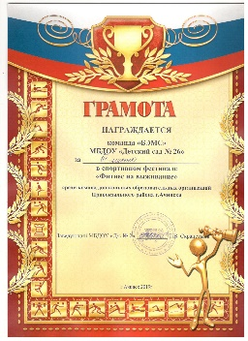
 | Городской Фестиваль педагогических находок | «Гендерный подход: от идеи к результату» |  | О.А. Кондратьева  Е.В. Истомина |  | Участие | 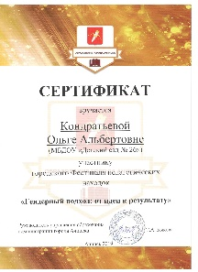  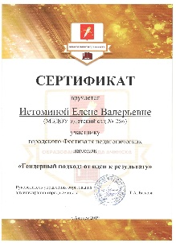
ОРГАНИЗАЦИИ (ДОО)
Март 2019
УРОВЕНЬ КОНКУРСА | НАЗВАНИЕ КОНКУРСА | НОМИНАЦИЯ КОНКУРСА | НАЗВАНИЕ РАБОТЫ | ФИО ПЕДАГОГА | ИНТЕРНЕТ-РЕСУРС | РЕЗУЛЬТАТ | ПОДТВЕРЖДЕНИЕ
МЕЖДУНАРОДНЫЙ | Международный благотворительный фестиваль творчества | «Дети-детям 2019» |  | Костина С.Ю. – педагог  Манкевич Артем  Носакина София  Барсуков Иван |  | Участие | 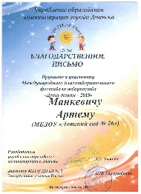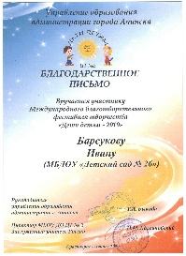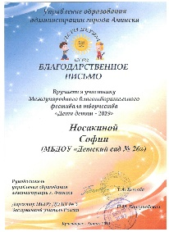
ВСЕРОССИЙСКИЙ

РЕГИОНАЛЬНЫЙ | Конкурсный отбор на приобретение оборудования, позволяющего в игровой форме формировать навыки безопасного поведения на дороге |  |  |  |  | Победитель | Информационно-методический отдел  Управление образования Администрации г. Ачинска  662162, г. Ачинск, ул. Красного пожарника-2,  тел. (8-39151) 4-06-63  E-mail: krotova @edu-ach.ru
МУНИЦИПАЛЬНЫЙ | Турнир по шашкам среди дошкольных учреждений Привокзального района |  |  | Барсуков Иван |  | 3 место | 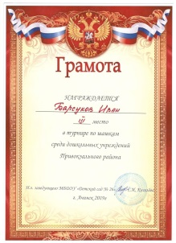
 | Турнир по шашкам среди дошкольных учреждений Привокзального района |  |  | Тулпаров Ярослав |  | Участие | 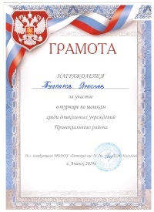
ОРГАНИЗАЦИИ (ДОО)

